

Alterar Senha Usuário pelo Login
O objetivo desta funcionalidade é tratar das políticas de segurança das senhas dos usuários, alterando a identificação do usuário pelo Login guardando as últimas três senhas, para não permitir que a atualização se assemelhe a uma das últimas três senhas cadastradas.
Ela pode ser acessada via Menu do sistema, no caminho: GSAN > Segurança > Acesso > Usuário > Alterar Senha Usuário pelo Login. Feito isso, o sistema acessa a tela a seguir:

Observação
Informamos que os dados exibidos nas telas e no relatório a seguir são fictícios, e não retratam informações de clientes.
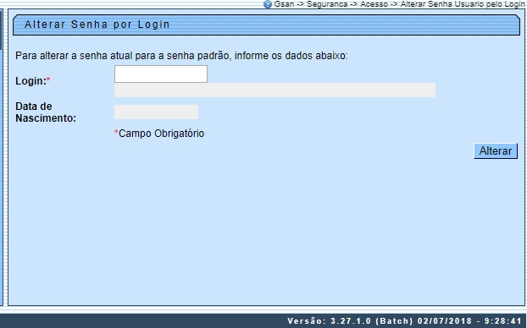

Acima, informe o login cadastrado. Em seguida clique no botão .
No Sistema Parâmetro são informadas as políticas de senha forte, bem como a periodicidade de troca de senha. O período de expiração é guardado no sistema. Quando o usuário logar no sistema, todas as políticas de acesso são validadas, com base no que foi parametrizado. Exemplo:
- A senha deve ter entre 6 e 8 caracteres alfanuméricos;
- Obrigatoriedade de ter letras e números;
- Não permitir caracteres repetidos em sequência com mais de 2 ocorrências (Ex. AAA45342, adfer222).

Preenchimento dos Campos
Campo | Preenchimento dos Campos
Login | Campo obrigatório. Informe Login e tecle Enter. O sistema exibe o nome do usuário no campo ao lado. Para confirmar a alteração, clique no botão . Feito isso, o sistema gera a nova senha padrão.
Data de Nascimento | Este campo é bloqueado para alteração pelo sistema e exibe a data de nascimento do usuário cadastrado.

Funcionalidade dos Botões
Botão | Descrição da Funcionalidade
 | Ao clicar neste botão, o sistema avança para uma série de procedimentos para alteração da senha do usuário.

Referências
Alterar Senha Usuário pelo Login

Termos Principais
Usuário
Segurança
Clique aqui para retornar ao Menu Principal do GSAN

